

Αριστοτέλειο Πανεπιστήμιο Θεσσαλονίκης

Πολυτεχνική Σχολή

Τμήμα Ηλεκτρολόγων Μηχανικών και Μηχανικών Υπολογιστών

**Διπλωματική εργασία**

**με θέμα**

**Υλοποίηση συστήματος**

**Παρακολούθησης κίνησης οφθαλμού**

**με χρήση συμβατικών συσκευών**

**οπτικής καταγραφής**

Ευθύμιος Χριστόφορος 8945

Θεσσαλονίκη, Φεβρουάριος 2022

# Περίληψη

Επιτομή της εργασίας στα ελληνικά (περίπου 300 λέξεις)

# Abstract

Επιτομή της εργασίας στα αγγλικά (προαιρετικά)

# Πίνακας Περιεχομένων

Περίληψη 2

Abstract 2

Πίνακας Περιεχομένων 2

Εισαγωγή 3

1. Θεώρηση του προβλήματος 4

1.1 Υπάρχοντα εμπορικά συστήματα 4

1.2 Περιορισμοί υλοποιήσεων με απλή κάμερα 4

2. Θεωρητικό υπόβαθρο (και προσέγγιση) 5

2.1 Μέθοδοι ανίχνευσης προσώπου και οφθαλμού 5

2.2 Βιβλιογραφική επισκόπηση 5

3. Προτεινόμενη προσέγγιση - Μεθοδολογία 6

3.1 Η προτεινόμενη προσέγγιση (Μεθοδολογία) 6

3.2 Στοχευόμενη καινοτομία 6

4. Το προτεινόμενο σύστημα 7

4.1 Παρουσίαση γενικών αρχών του συστήματος 7

4.2 Είσοδος του συστήματος 7

4.3 Ανίχνευση στοιχείων προσώπου-βιβλιοθήκη Mediapipe 8

4.4 Αλγόριθμος κυρίου συστήματος 9

4.4.1 Εύρεση κέντρου των ματιών 10

4.4.1.1 Ομογραφία επιπέδου 10

4.4.1.2 Άμεσος γραμμικός μετασχηματισμός 12

4.4.2 Εύρεση σημείου βλέμματος στην οθόνη 13

5. Αξιολόγηση - αποτελέσματα 14

5.1 Διαδικασία αξιολόγησης 14

5.1.1 Μετρικές 14

5.1..2 Συνθήκες-στάδια αξιολόγησης 15

5.1.2.1 Ιδανικές συνθήκες 16

5.1.2.2 Ακραία σημεία οθόνης 16

5.1.2.3 Συνθήκες χαμηλού φωτισμού 17

5.1.2.4 Μεταβαλλόμενη θέση προσώπου 17

5.2 Αποτελέσματα 18

6. Εφαρμογή συστήματος 19

6.1 Περιγραφή εφαρμογής 19

6.2 Διαδικασία καταγραφής 19

6.3 Δημιουργία θερμοχάρτη 19

6.4 Ενσωμάτωση εφαρμογής σε διαδικτυακή σελίδα 19

7. Συμπεράσματα 20

7.1 Αποτελέσματα - Συμπεράσματα 20

7.2 Καινοτομία και συνεισφορά της εργασίας 20

7.3 Μελλοντικές εξελίξεις 20

Βιβλιογραφικές αναφορές 21

Λίστα Εικόνων 23

Λίστα Πινάκων 23

# Εισαγωγή

Γενικά περί αντικειμένου

Σύντομη αναφορά περί της δομής της εργασίας …

Στο κεφάλαιο 1…

Στο κεφάλαιο 2…

….

Κεφάλαιο 1ο

# 1. Θεώρηση του προβλήματος

## Υπάρχοντα εμπορικά συστήματα

Το πρόβλημα που καλούμαστε να επιλύσουμε (απόδοση σε κάποιο μπλοκ διάγραμμα0

## Περιορισμοί υλοποιήσεων με απλή κάμερα

σδασδα

σδασδα

Εικόνα 0‑1

Εικόνα 0‑2

Εικόνα 0‑3

Εικόνα 0‑4

σαδ

ασ

δ

ασ

δ

Πίνακας 1‑1 δασδασδας α

Πίνακας 1‑2 δασδασδας α

Πίνακας 1‑3 δασδασδας α

Δσαδασδας αδασδασ

Κεφάλαιο 2ο

# 2. Θεωρητικό υπόβαθρο (και προσέγγιση)

## Μέθοδοι ανίχνευσης προσώπου και οφθαλμού

σδασδα

## 2.2 Βιβλιογραφική επισκόπηση

σδασδα

Εικόνα 0‑1

Εικόνα 0‑2

Δασδασδ

ασδασ

Εικόνα 0‑3

Εικόνα 0‑4

Πίνακας 2‑1 δασδασδας α

Πίνακας 2‑2 δασδασδας α

Πίνακας 2‑3 δασδασδας α

Δσαδασδας αδασδασ

Κεφάλαιο 3ο

# 3. Προτεινόμενη προσέγγιση - Μεθοδολογία

## Η προτεινόμενη προσέγγιση (Μεθοδολογία)

σδασδα

## Στοχευόμενη καινοτομία

σδασδα

Εικόνα 0‑1

Εικόνα 0‑2

Δασδασδ

ασδασ

Εικόνα 0‑3

Εικόνα 0‑4

Πίνακας 3‑1 δασδασδας α

Πίνακας 3‑2 δασδασδας α

Πίνακας 3‑3 δασδασδας α

Δσαδασδας αδασδασ

Κεφάλαιο 4ο

# 4. Το προτεινόμενο σύστημα

## Παρουσίαση γενικών αρχών του συστήματος

Το σύστημα που υλοποιήθηκε κάνει χρήση γεωμετρικών μεθόδων για τον υπολογισμό των επιθυμητών συντεταγμένων στις οποίες κοιτάει ο χρήστης στην οθόνη. Το πρόγραμμα είναι γραμμένο στη γλώσσα Python στο περιβάλλον ανάπτυξης Pycharm. Παίρνοντας ζωντανή μετάδοση βίντεο από την διαδικτυακή κάμερα του υπολογιστή, το πρόγραμμα αξιοποιεί τη βιβλιοθήκη Mediapipe της Google για την αναγνώριση προσώπου και τη διεξαγωγή στοιχείων όπως η ίριδα του ματιού. Έχοντας τις θέσεις των στοιχείων αυτών, αναπτύχθηκε αλγόριθμος ο οποίος, μετά από ισοστάθμιση και με χρήση της βιβλιοθήκης OpenCV, υπολογίζει την τελική θέση στην οποία συναντώνται το βλέμμα του χρήστη και η οθόνη.

## Είσοδος του συστήματος

Χρησιμοποιώντας εντολές της βιβλιοθήκης OpenCV λαμβάνουμε τη ζωντανή μετάδοση βίντεο της συνδεδεμένης κάμερας. Συγκεκριμένα λαμβάνουμε κάθε καρέ σε ένα πίνακα τριών διαστάσεων όπου οι δύο διαστάσεις αντιπροσωπεύουν το πλάτος και ύψος της εικόνας σε pixel, ενώ η τρίτη χωρίζει την τιμή του κάθε pixel σε κανάλια του μπλε, πράσινου και κόκκινου όπως φαίνεται στο παρακάτω σχήμα.

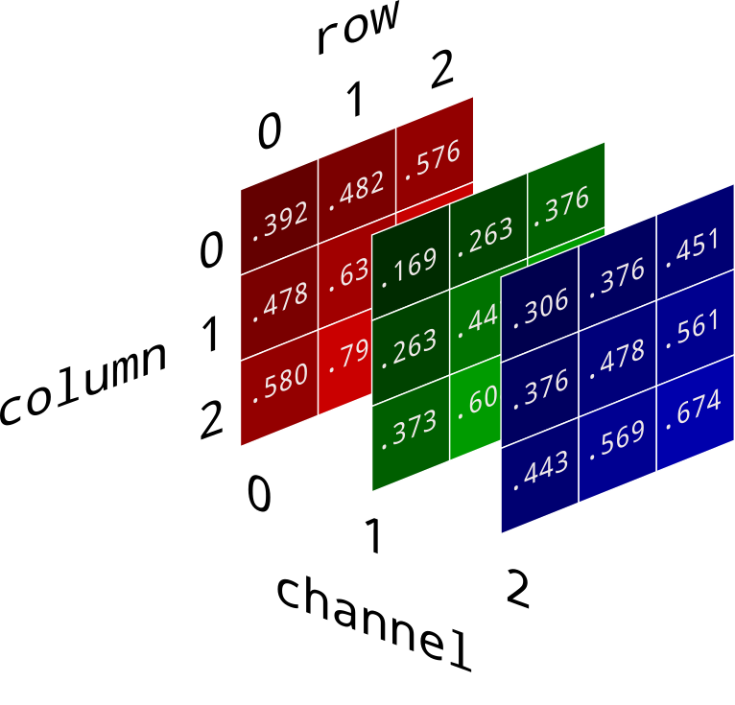

Εικόνα 13 χωρισμα εικονας σε rgb πινακα

## 4.3 Ανίχνευση στοιχείων προσώπου-βιβλιοθήκη Mediapipe

Η αναγνώριση προσώπου και η ανίχνευση των σημείων ενδιαφέροντός του γίνεται με χρήση της λειτουργίας face mesh της βιβλιοθήκης Mediapipe της Google. Η βιβλιοθήκη λαμβάνει ως είσοδο τον τρισδιάστατο πίνακα που αντιπροσωπεύει το κάθε καρέ του ζωντανού βίντεο και υπολογίζει 468 σημεία του προσώπου σε τρισδιάστατες συντεταγμένες. Ο υπολογισμός αυτός γίνεται με χρήση δύο μοντέλων βαθιών νευρωνικών δικτύων πραγματικού χρόνου τα οποία λειτουργούν συνεργατικά. Το πρώτο είναι υπεύθυνο για τον εντοπισμό του προσώπου και την περικοπή της εικόνας έτσι ώστε σε κάθε καρέ να παράγεται μία ευθυγραμμισμένη, απομονωμένη εικόνα του προσώπου. Η εικόνα αυτή εισάγεται στο δεύτερο μοντέλο το οποίο προβλέπει κατά προσέγγιση τις 3D θέσεις των σημείων του προσώπου. Η διαδικασία αυτή βελτιώνει δραματικά την απόδοση του συστήματος αφού εξαλείφει την ανάγκη για πράξεις όπως περιστροφή, μετατόπιση και αλλαγή κλίμακας. Επιπλέον, ο υπολογισμός της περικομμένης εικόνας από το πρώτο μοντέλο βασίζεται στα σημεία τα οποία εντοπίστηκαν στο προηγούμενο καρέ και μόνο όταν το μοντέλο σταματήσει να εντοπίζει πρόσωπο πραγματοποιεί τους πλήρεις υπολογισμούς από την αρχή.



Εικόνα 14 mediapipe image 1

Τα σημεία που δίνει το σύστημα της βιβλιοθήκης στην έξοδό του είναι σημεία ενός πλέγματος προσώπου το οποίο μορφοποιείται κατάλληλα και αντιστοιχίζεται στο πρόσωπο σε κάθε καρέ. Κάθε σημείο περιέχει τρείς συντεταγμένες όπου x και y είναι κανονικοποιημένες συντεταγμένες της εικόνας ενώ η z είναι σχετικό μέγεθος όμοιας κλίμακας με το x.

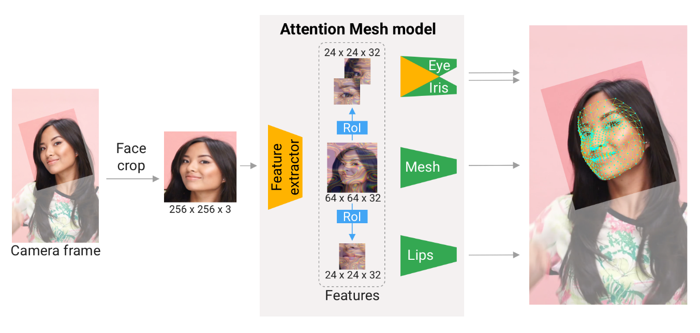

Εικόνα 15 mediapipe image 2

Η λειτουργία face mesh, εκτός από τα μοντέλα που περιεγράφηκαν παραπάνω, περιλαμβάνει άλλο ένα μοντέλο το οποίο εστιάζει σε συγκεκριμένες περιοχές του προσώπου και βελτιώνει την ακρίβεια του συστήματος. Οι περιοχές αυτές περιλαμβάνουν, εκτός από τα χείλη ,τα μάτια και τις ίριδες των ματιών τα οποία μας ενδιαφέρουν ιδιαίτερα στην εργασία αυτή.

## 4.4 Αλγόριθμος κυρίου συστήματος

Το κυρίως σύστημα αποτελείται από αλγόριθμο ο οποίος αξιοποιεί τα σημεία που εξάγει το σύστημα face mesh και πραγματοποιεί τους απαραίτητους μετασχηματισμούς και υπολογισμούς για την εύρεση του σημείου της οθόνης στο οποίο κοιτάει ο χρήστης. Πιο συγκεκριμένα υπολογίζει ένα σημείο-άγκυρα για κάθε μάτι το οποίο αντιπροσωπεύει το κέντρο της σφαίρας του ματιού. Δημιουργώντας μία ευθεία γραμμή από το κέντρο του κάθε ματιού προς την αντίστοιχη ίριδα και επεκτείνοντάς την μέχρι να συναντήσει το πεδίο της οθόνης βρίσκουμε το επιθυμητό σημείο του βλέμματος. Το σύστημα δίνει επίσης σαν έξοδο την κατεύθυνση του προσώπου και το αντίστοιχο σημείο στην οθόνη στο οποίο ‘κοιτάει’ το πρόσωπο, ανεξάρτητο των ματιών.

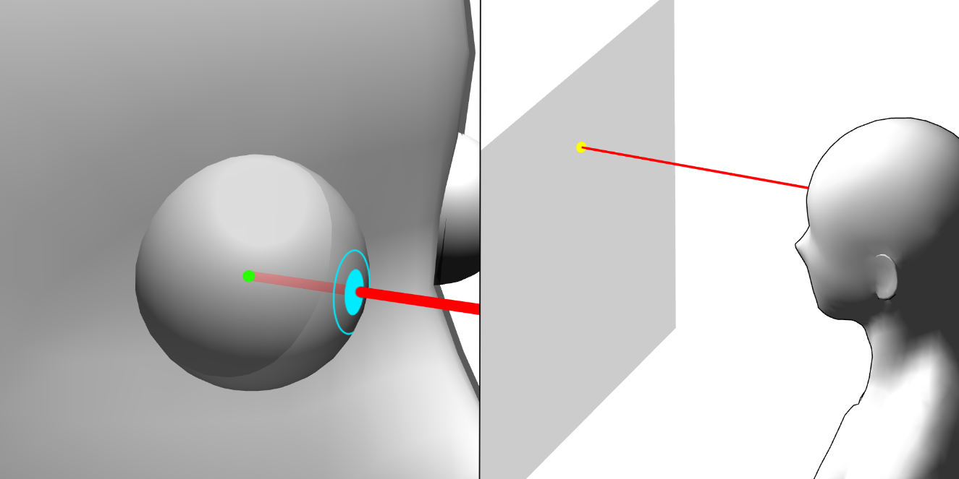

Εικόνα 16 3d σχημα προσωπο κεντρο ματι οθονη γραμμη

4.4.1 Εύρεση κέντρου των ματιών

Όπως αναφέρθηκε παραπάνω η εύρεση των επιθυμητών συντεταγμένων στην οθόνη βασίζεται στη δημιουργία μίας ευθείας στον τρισδιάστατο χώρο για το κάθε μάτι, η οποία ορίζεται από τα εξής δύο σημεία: το κέντρο του ματιού και την ίριδα του ματιού. Τα σημεία της ίριδας του κάθε ματιού τα εξάγουμε από τα landmarks που μας δίνει η βιβλιοθήκη mediapipe. Το κέντρα των ματιών θα πρέπει να υπολογίζονται στο κάθε καρέ από άλλα σημεία ενδιαφέροντος του προσώπου που επίσης μας δίνει η βιβλιοθήκη mediapipe μέσω μιας διαδικασίας η οποία θα αναλυθεί στο κεφάλαιο αυτό.

4.4.1.1 Ομογραφία επιπέδου

Αρχικά, θεωρείται ότι τα μάτια είναι σφαίρες των οποίων τα κέντρα είναι κάθε στιγμή σταθερά σε σχέση με το πρόσωπο του χρήστη. Επίσης σε μία εικόνα στην οποία ο χρήστης κοιτάει (με τα μάτια αλλά και με την κατεύθυνση του προσώπου) απευθείας μέσα στην κάμερα, τα σημεία της κάθε ίριδας συμπίπτουν με τα σημεία των κέντρων των ματιών. Μία τέτοια εικόνα αποθηκεύεται στην αρχή της ροής του προγράμματος, στη φάση της ισοστάθμισης η οποία θα αναλυθεί σε επόμενο κεφάλαιο. Έτσι αποκτάμε τη θέση των κέντρων των ματιών σχετικά με τα σημεία του προσώπου. Λόγω της δυσδιάστατης εικόνας όμως, δεν μπορούμε να βγάλουμε συμπέρασμα για το βάθος των κέντρων σε σχέση με το πρόσωπο. Για την εύρεση και των τριών διαστάσεων, ξεκινάμε εφαρμόζοντας τη διαδικασία της ομογραφίας επιπέδου (planar homography). Η γεωμετρική αυτή διαδικασία χρησιμεύει στον μετασχηματισμό ενός επιπέδου και οποιωνδήποτε σημείων μέσα σε αυτό, έτσι ώστε να χωρέσει σε συγκεκριμένη θέση και κατεύθυνση του τρισδιάστατου χώρου ο οποίος αποτυπώνεται σε εικόνα με συγκεκριμένη προοπτική. Ένα παράδειγμα της χρήσης της ομογραφίας επιπέδου απεικονίζεται στο παρακάτω σχήμα.

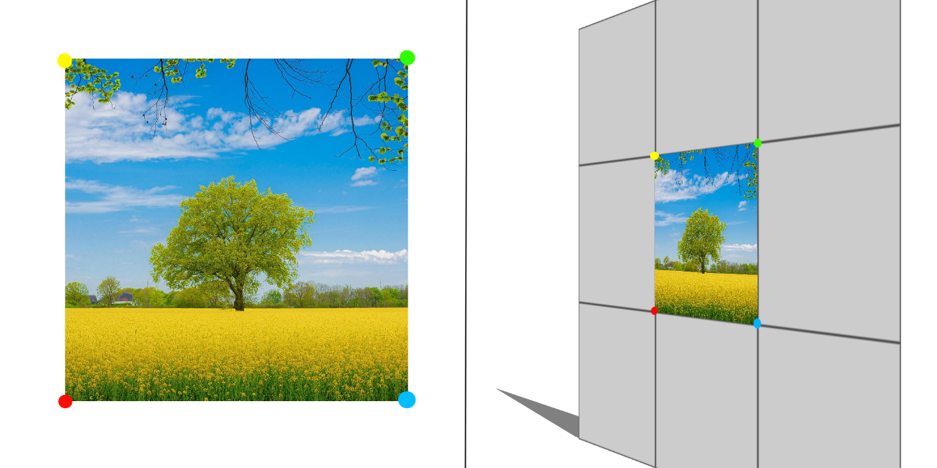

Εικόνα 17planar homography example

Στην περίπτωσή μας, το επίπεδο το οποίο εισάγουμε στη διαδικασία είναι μέρος της αρχικής εικόνας που λήφθηκε κατά την ισοστάθμιση, όπου τα κέντρα συμπίπταν με τις ίριδες των ματιών. Χρησιμοποιούμε τέσσερα σημεία του προσώπου τα οποία επιλέγονται έτσι ώστε να κινούνται όσο το δυνατόν λιγότερο με τους διάφορους μορφασμούς του προσώπου, και τα δύο σημεία των κέντρων. Έτσι, μετά από τη φάση της ισοστάθμισης, πραγματοποιούμε τη διαδικασία της ομογραφίας του επιπέδου που ορίζεται από αυτά τα σημεία για κάθε καρέ του ζωντανού βίντεο της κάμερας. Με τον τρόπο αυτό αποκτάμε μία αρχική θέση των κέντρων των ματιών σε σχέση με το πρόσωπο, η οποία όμως έχει ακόμα λανθασμένο βάθος. Η διόρθωση του σφάλματος αυτού αναλύεται στο επόμενο κεφάλαιο.

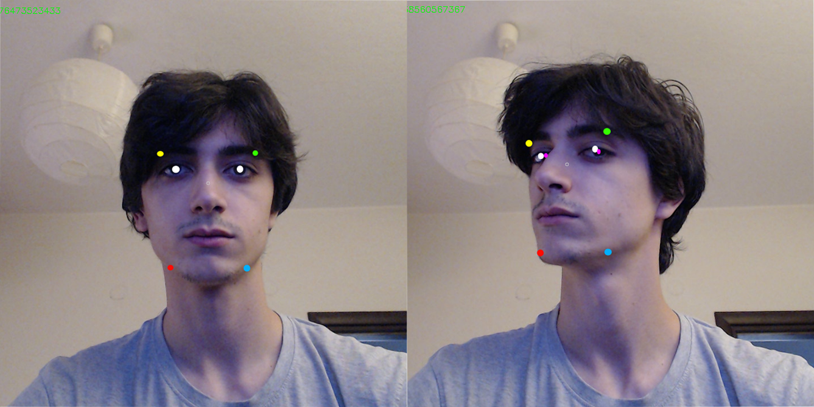

Εικόνα 18 ομογραφία στην εφαρμογη

4.4.1.2 Άμεσος γραμμικός μετασχηματισμός

Εφόσον ψάχνουμε το βάθος των κέντρων των ματιών σε σχέση με το πρόσωπο θα μετακινήσουμε τα σημεία που βρήκαμε από την ομογραφία επιπέδου στον άξονα z του προσώπου. Αυτό σημαίνει ότι πρέπει πρώτα να μπορούμε να βρούμε τον προσανατολισμό του προσώπου σε σχέση με το σύστημα συντεταγμένων της κάμερας σε κάθε καρέ. Για να τον σκοπό αυτό χρησιμοποιούμε τη μέθοδο του Άμεσου Γραμμικού Μετασχηματισμού (Direct Linear Transform). Σύμφωνα με αυτόν, έχοντας τις τρισδιάστατες συντεταγμένες τουλάχιστον 6 σημείων ενός αντικειμένου (τα οποία δεν βρίσκονται στο ίδιο επίπεδο) και τις αντίστοιχες δυσδιάστατες θέσεις τους σε μία εικόνα, μπορούμε να υπολογίσουμε τους πίνακες μετατόπισης, περιστροφής και αλλαγής κλίμακας, από τους οποίους μπορούμε να βγάλουμε συμπέρασμα για τον προσανατολισμό του αντικειμένου. Στην περίπτωσή μας το αντικείμενο αυτό είναι το πρόσωπο του χρήστη, τα αρχικά τρισδιάστατα σημεία λαμβάνονται από τη βιβλιοθήκη mediapipe στην πρώτη εικόνα που λαμβάνεται στην ισοστάθμιση (με τρόπο τέτοιο ώστε να μη βρίσκονται στο ίδιο επίπεδο), ενώ τα δυσδιάστατα σημεία λαμβάνονται και πάλι από τη βιβλιοθήκη mediapipe στο κάθε καρέ του ζωντανού βίντεο. Έτσι, έχοντας την κατεύθυνση στην οποία πρέπει να κινηθούν τα αρχικά κέντρα των ματιών για να βρεθούν στην σωστή τους θέση, χρειάζεται να βρούμε το μέγεθος της μετατόπισης που πρέπει να εφαρμοστεί στην κατεύθυνση αυτή. Για γίνει αυτό λαμβάνουμε άλλη μία εικόνα στο στάδιο της ισοστάθμισης, στην οποία ζητείται στον χρήστη να γείρει το κεφάλι του προς τη μία μεριά κοιτώντας και πάλι την κάμερα. Στην εικόνα αυτή τα σημεία της ίριδας των ματιών συμπίπτουν και πάλι με τα κέντρα των ματιών και με έναν απλό τριγωνισμό βρίσκουμε το ακριβές βάθος των κέντρων των ματιών, όπως φαίνεται στο παρακάτω σχήμα.

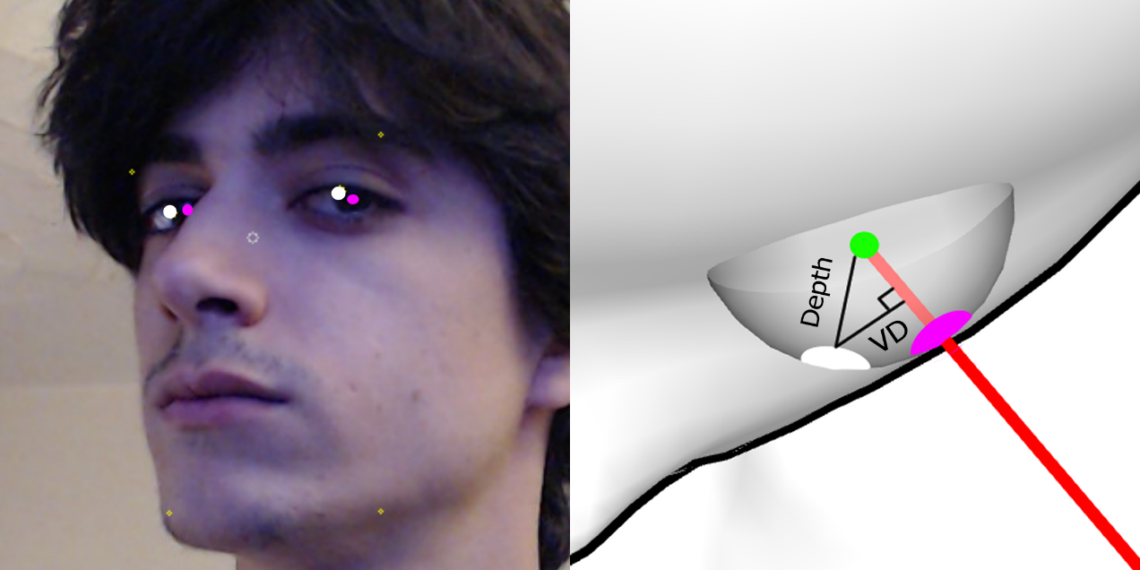

Εικόνα 19 triangulation for eye center depth

4.4.2 Εύρεση σημείου βλέμματος στην οθόνη

Μέχρι στιγμής έχουμε καταφέρει να κατέχουμε σε κάθε καρέ τα σημεία της ίριδας και του κέντρου του κάθε ματιού. Το τελευταίο στοιχείο που χρειαζόμαστε για τον υπολογισμό των συντεταγμένων του σημείου στο οποίο κοιτάει ο χρήστης στην οθόνη είναι η απόσταση του προσώπου από την οθόνη. Θεωρούμε ότι η απόσταση αυτή είναι ίδια με την απόσταση του προσώπου από την κάμερα. Για να υπολογίσουμε την απόσταση προτρέπουμε τον χρήστη να βρίσκεται περίπου 60 εκατοστά μακριά από την κάμερα κατά την διαδικασία της ισοστάθμισης. Στην εικόνα που λαμβάνουμε κατά την ισοστάθμιση κρατάμε την τρισδιάστατη απόσταση μεταξύ δύο αυθαίρετων σημείων του προσώπου. Ξέροντας την απόσταση μεταξύ αυτών των δύο σημείων στα 60 εκατοστά μακριά από την οθόνη, την υπολογίζουμε ξανά στο κάθε καρέ και με απλή μέθοδο των τριών μπορούμε να βρούμε την απόσταση του χρήστη από την οθόνη.

Για τον υπολογισμό του τελικού σημείου της οθόνης που μας ενδιαφέρει βρίσκουμε την ευθεία του βλέμματος του κάθε ματιού με χρήση των σημείων κέντρου και ίριδας. Στη συνέχεια ξέροντας την απόσταση του προσώπου, βρίσκουμε την απόσταση του κάθε ματιού με δεδομένα που προσφέρονται από την βιβλιοθήκη Medipipe. Έτσι με χρήση του θεωρήματος όμοιων τριγώνων βρίσκουμε τις συντεταγμένες του σημείου όπου η ευθεία τη κάθε ματιού συναντά την οθόνη. Ο υπολογισμός του τελικού σημείου συμπίπτει με τον μέσο όρο των δύο αυτών σημείων.

Κεφάλαιο 5ο

# 5. Αξιολόγηση - αποτελέσματα

## Διαδικασία αξιολόγησης

Η διαδικασία της αξιολόγησης του υλοποιημένου συστήματος πραγματοποιήθηκε με βάση τη διαδικασία αξιολόγησης επαγγελματικών συσκευών εντοπισμού βλέμματος. Αυτό γίνεται για να έχουμε ένα αξιόπιστο σημείο αναφοράς μετρικών έτσι ώστε να μπορούμε να συγκρίνουμε τα αποτελέσματά μας με ένα σύστημα το οποίο έχει θεωρητικά τις καλύτερες δυνατές μετρικές.

5.1.1 Μετρικές

Για την σωστή αξιολόγηση του συστήματος χρησιμοποιήθηκαν μετρικές ακρίβειας (precision) αλλά και ορθότητας (accuracy) της εξόδου του. Οι μετρικές αυτές υπολογίζονται τόσο μονοφθαλμικά ,για το κυρίαρχο μάτι, όσο και διοφθαλμικά. Το κυρίαρχο μάτι του χρήστη βρίσκεται ζητώντας από αυτόν να κρατήσει μία κόλλα χαρτί με μία τρύπα διαμέτρου τριών εκατοστών με τεντωμένα χέρια, και να κοιτάξει μέσα από αυτή σε ένα μακρινό αντικείμενο. Μετά ζητείται από τον χρήστη να κλείσει το κάθε μάτι με τη σειρά. Το μάτι με το οποίο βλέπει όντως το αντικείμενο μέσα από την τρύπα είναι το κυρίαρχο μάτι.

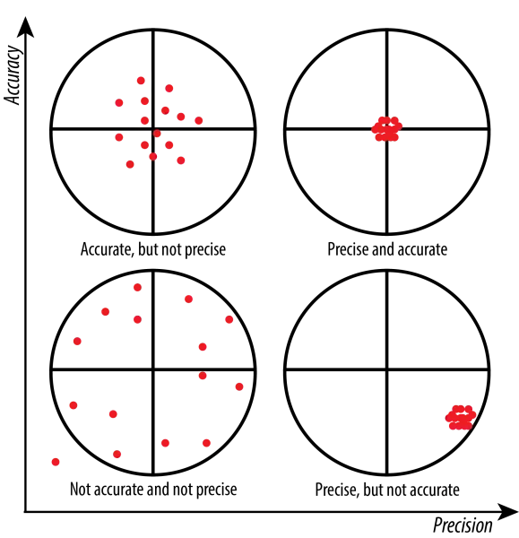

Εικόνα 20 accuracy

Για τον υπολογισμό της ορθότητας αλλά και της ακρίβειας λαμβάνονται 30 μετρήσεις σε pixel για το κάθε σημείο που ελέγχεται. Η ορθότητα είναι μετρική η οποία μετρά το πόσο κοντά μία μέτρηση της εξόδου είναι στην πραγματική τιμή. Επομένως από αυτές τις 30 μετρήσεις βρίσκουμε το σημείο που αντιπροσωπεύει τον μέσο όρο τους και στη συνέχεια υπολογίζουμε την απόσταση σε pixel αυτού του σημείου από το πραγματικό σημείο που ελέγχεται κι έτσι βρίσκουμε την μονοφθαλμική ορθότητα. Για να βρούμε την διιοφθαλμική ορθότητα σε pixel παίρνουμε τον μέσο όρο του ζεύγους της μέτρησης δεξιού και αριστερού ματιού και στη συνέχεια επαναλαμβάνουμε την παραπάνω διαδικασία. Για να βρούμε την ορθότητα σε χιλιοστά στην οθόνη προσαρμόζουμε την τιμή που βρήκαμε σε pixel ανάλογα με την πυκνότητα pixel της οθόνης. Τέλος για να βρούμε την ορθότητα σε γωνία του οφθαλμού χρησιμοποιούμε την απόστασή του από την οθόνη.

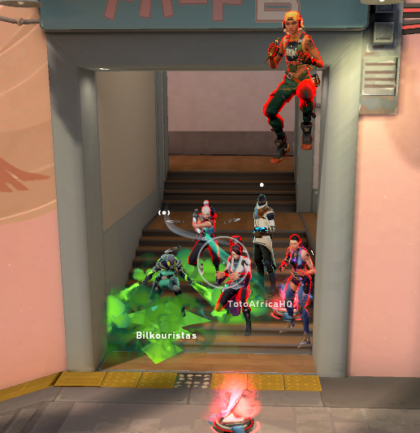

Εικόνα 21precision

Η ακρίβεια είναι μετρική η οποία μετρά το πόσο κοντά είναι ένας αριθμός μετρήσεων της εξόδου μεταξύ τους και επομένως την ικανότητα του συστήματος να αναπαράγει αξιόπιστα τα ίδια αποτελέσματα με την ίδια είσοδο. Η τιμή της ακρίβειας σε pixel συμπίπτει με τη ρίζα του μέσου όρου των τετραγώνων των διαφορών συνεχόμενων μετρήσεων. Αντίστοιχα η τιμή σε γωνία του οφθαλμού υπολογίζεται ως ο μέσος όρος των τετραγώνων των διαφορών σε γωνία συνεχόμενων μετρήσεων. Τέλος υπολογίζεται η ακρίβεια τυπικής απόκλισης η οποία συμπίπτει, με την τυπική απόκλιση των σημείων από τον μέσο όρο τους.

5.1..2 Συνθήκες-στάδια αξιολόγησης

Η ακρίβεια και η ορθότητα του συστήματος ελέγχονται σε διάφορες συνθήκες λειτουργίας έτσι ώστε να αποκτήσουμε μία πιο σφαιρική εικόνα για την απόδοσή του. Για να γίνει αυτό δημιουργήσαμε τέσσερα στάδια αξιολόγησης καθένα από τα οποία ελέγχουν την απόδοση του συστήματος σε ειδικά επιλεγμένες συνθήκες. Οι συνθήκες αυτές επιλέχθηκαν έτσι ώστε να είναι όσο το δυνατό πιο όμοιες με αυτές που χρησιμοποιούνται στον έλεγχο επαγγελματικών συσκευών. Κάθε ένα από τα επόμενα υποκεφάλαια αναλύει τα στάδια αυτά.

5.1.2.1 Ιδανικές συνθήκες

Στο στάδιο αυτό αξιολογούμε το σύστημα σε ιδανικές συνθήκες γωνίας θέασης, φωτισμού και θέσης προσώπου του χρήστη. Συγκεκριμένα, επιλέγουμε να ελεγχθούν σημεία της οθόνης στα οποία η γωνία θέασης δεν ξεπερνά τις είκοσι μοίρες, δηλαδή βρίσκονται κοντά στο κέντρο της οθόνης. Η διάταξη των σημείων αυτών φαίνεται στην παρακάτω εικόνα.



Εικόνα 22ιδανικες συνθηκες σημεια

Φροντίζουμε το δωμάτιο στο οποίο γίνεται η αξιολόγηση να είναι καλά φωτισμένο και ο χρήστης να διατηρεί την θέση του προσώπου του σταθερή και ευθυγραμμισμένη με την οθόνη κατά τη διάρκεια της λήψης των μετρήσεων. Στο στάδιο αυτό αναμένουμε να έχουμε τα καλύτερα δυνατά αποτελέσματα ορθότητας, ακρίβειας και ακρίβειας τυπικής απόκλισης σε σχέση με όλα τα άλλα.

* + - 1. Ακραία σημεία οθόνης

Για να εξετάσουμε την αποδοτικότητα του συστήματος στην περίπτωση που ο χρήστης κοιτάει σε ακραία μέρη της οθόνης, αλλάζουμε τα σημεία τα οποία ελέγχονται έτσι ώστε να βρίσκονται στα μέρη αυτά. Η νέα διάταξη των σημείων φαίνεται παρακάτω.

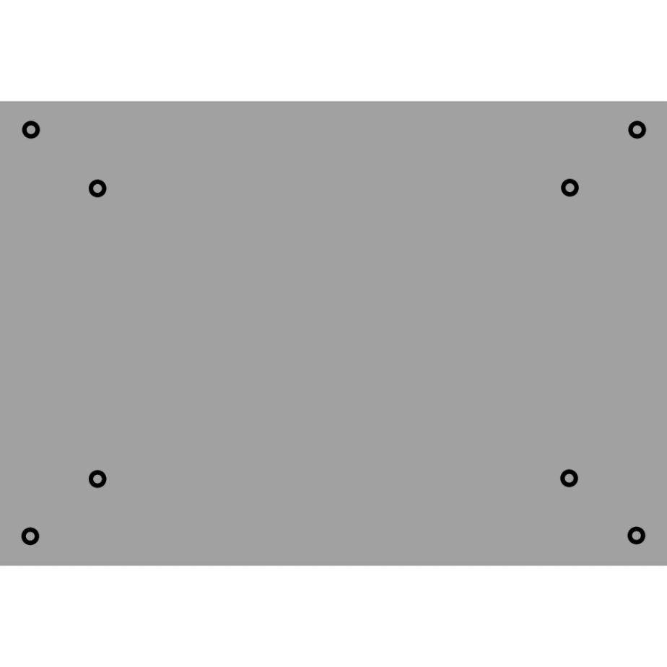

Εικόνα 23ακραιες θεσεις σημεια

Η θέση του προσώπου του χρήστη πρέπει να παραμείνει σταθερή όπως και στο στάδιο ιδανικών συνθηκών. Εδώ αναμένουμε να πάρουμε χειρότερα αποτελέσματα ορθότητας και ακρίβειας σε σχέση με το στάδιο των ιδανικών συνθηκών.

* + - 1. Συνθήκες χαμηλού φωτισμού

Σε αυτό το στάδιο εστιάζουμε στις κακές συνθήκες φωτισμού, οπότε φροντίζουμε στο περιβάλλον του χρήστη να μην υπάρχουν σημαντικές πηγές φωτός πέρα από την ίδια την οθόνη. Η διάταξη των σημείων που ελέγχουμε είναι ίδια με αυτή στο στάδιο ιδανικών συνθηκών και ο χρήστης διατηρεί το κεφάλι του σε σταθερή ευθυγραμμισμένη θέση. Στο στάδιο αυτό αναμένουμε αποτελέσματα κοντά σε αυτά των ιδανικών συνθηκών, αφού το σύστημα εντοπισμού προσώπου και ματιών της βιβλιοθήκης mediapipe λειτουργεί εξίσου καλά σε συνθήκες χαμηλού φωτισμού και επομένως μας εξαλείφει θεωρητικά τις συνθήκες φωτισμού σαν παράγοντα.

* + - 1. Μεταβαλλόμενη θέση προσώπου

Σε σύγκριση με το στάδιο ιδανικών συνθηκών, στο στάδιο μεταβαλλόμενης θέσης προσώπου, όπως προτείνει και το όνομα, κρατάμε όλες τις συνθήκες ίδιες εκτός από τη θέση του κεφαλιού του χρήστη. Ο έλεγχος πραγματοποιείται ξεχωριστά για την κάθε διάσταση του χώρου. Σε κάθε έλεγχο μετατοπίζουμε το κεφάλι του χρήστη σε διαστήματα των πέντε εκατοστών στον άξονα της αντίστοιχης διάστασης. Εδώ αναμένουμε τα αποτελέσματα να είναι τα χειρότερα από όλα τα άλλα στάδια, αφού εμπειρικά το σύστημα χάνει αρκετή από την απόδοσή του με την κίνηση του κεφαλιού. Παρόλα αυτά αναμένουμε να είναι και πάλι αρκετά ικανοποιητικά.

## 5.2 Αποτελέσματα

σδασδα

Εικόνα 0‑5

Εικόνα 0‑6

Δασδασδ

ασδασ

Εικόνα 0‑7

Εικόνα 0‑8

Πίνακας 5‑1 δασδασδας α

Πίνακας 5‑2 δασδασδας α

Πίνακας 5‑3 δασδασδας α

Δσαδασδας αδασδασ

Κεφάλαιο 6ο

# 6. Εφαρμογή συστήματος

## Περιγραφή εφαρμογής

Για την επίδειξη της χρησιμότητας του συστήματος και των αποτελεσμάτων του, δημιουργήθηκε μία εφαρμογή η οποία κάνει χρήση του υλοποιημένου συστήματος εντοπισμού βλέμματος. Η βασική λειτουργία της εφαρμογής περιλαμβάνει την καταγραφή του βλέμματος του χρήστη για ένα ορισμένο από τον ίδιο χρονικό διάστημα, καθώς προβάλλεται μία εικόνα σε πλήρη οθόνη. Μετά το χρονικό αυτό διάστημα, γίνεται επεξεργασία των δεδομένων της καταγραφής και προβάλλεται ένας θερμοχάρτης στην εικόνα η οποία προβλήθηκε προηγουμένως, αποκαλύπτοντας σε ποια σημεία της εστίασε ο χρήστης το βλέμμα του για μεγαλύτερο χρονικό διάστημα. Μία τέτοια εφαρμογή θα είχε χρησιμότητα σε αξιολόγηση διεπαφής χρήστη και μακετών, για να γνωρίζουμε καλύτερα το πόσο ο χρήστης αξιοποιεί και αντιλαμβάνεται τα στοιχεία της διεπαφής που του παρουσιάζονται, και ποια από αυτά αγνοούνται.

## Διαδικασία καταγραφής

Κατά την εκκίνηση της εφαρμογής προβάλλεται μία τυχαία εικόνα από ένα σύνολο επιλεγμένων εικόνων σε πλήρη οθόνη. Ταυτόχρονα ξεκινάει η καταγραφή των διαδοχικών σημείων του βλέμματος του χρήστη στην οθόνη, δηλαδή για κάθε καρέ γίνεται ο υπολογισμός των συντεταγμένων στην οθόνη από το υλοποιημένο σύστημα και προστίθεται σε μία δομή δεδομένων. Μόλις ο χρήστης κάνει κλικ σε οποιοδήποτε σημείο της εικόνας η καταγραφή σταματά και ξεκινά ο υπολογισμός του θερμοχάρτη.

## Δημιουργία θερμοχάρτη

Μετά την καταγραφή καταλήγουμε με μία λίστα των σημείων της οθόνης στα οποία κοίταξε ο χρήστης στο χρονικό διάστημα της καταγραφής. Στη λίστα αυτή εφαρμόζουμε την εκτίμηση πυκνότητας πυρήνων με χρήση Γκαουσιανών πυρήνων. Η διαδικασία αυτή χρησιμοποιείται για την εκτίμηση της συνάρτησης πυκνότητας πιθανότητας μίας τυχαίας μεταβλητής, χρησιμοποιώντας ως βάρη Γκαουσιανούς πυρήνες. Στην περίπτωσή μας, μετατρέπει το σύνολο των σημείων της οθόνης που κοίταξε ο χρήστης σε μία συνάρτηση δύο μεταβλητών, η οποία έχει πιο υψηλές τιμές στις περιοχές της οθόνης που υπάρχουν πολλά μαζεμένα σημεία και πιο χαμηλές τιμές σε περιοχές με λιγότερα σημεία. Αντιστοιχώντας το πεδίο τιμών της συνάρτησης αυτής σε ένα χάρτη χρωμάτων παίρνουμε τον επιθυμητό θερμοχάρτη, όπως φαίνεται παρακάτω.

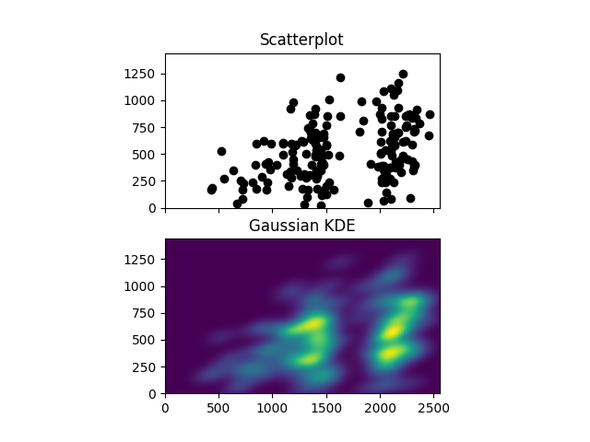

Εικόνα 28 2δ σημεία και θερμοχάρτης

## Ενσωμάτωση εφαρμογής σε ιστότοπο

Για την επίδειξη της εφαρμογής δημιουργίας θερμοχάρτη των περιοχών στις οποίες εστίασε ο χρήστης σε ένα χρονικό διάστημα, επιλέχθηκε η δημιουργία ενός ιστοτόπου. Σε αυτόν μπορεί ο κάθε χρήστης, με οποιαδήποτε κάμερα διαθέτει στο σύστημά του, αφού πραγματοποιήσει ισοστάθμιση, να παρακολουθήσει μια τυχαία επιλεγμένη εικόνα για το χρονικό διάστημα που επιθυμεί, και να λάβει σαν αποτέλεσμα τον θρμοχάρτη τοποθετημένο επάνω στην εικόνα την οποία παρατήρησε.

Στην πρώτη σελίδα του ιστότοπου γίνεται καλωσόρισμα του χρήστη και ζητείται η εισαγωγή κάποιων στοιχείων του συστήματός του, όπως το μέγεθος και την ανάλυση της οθόνης.

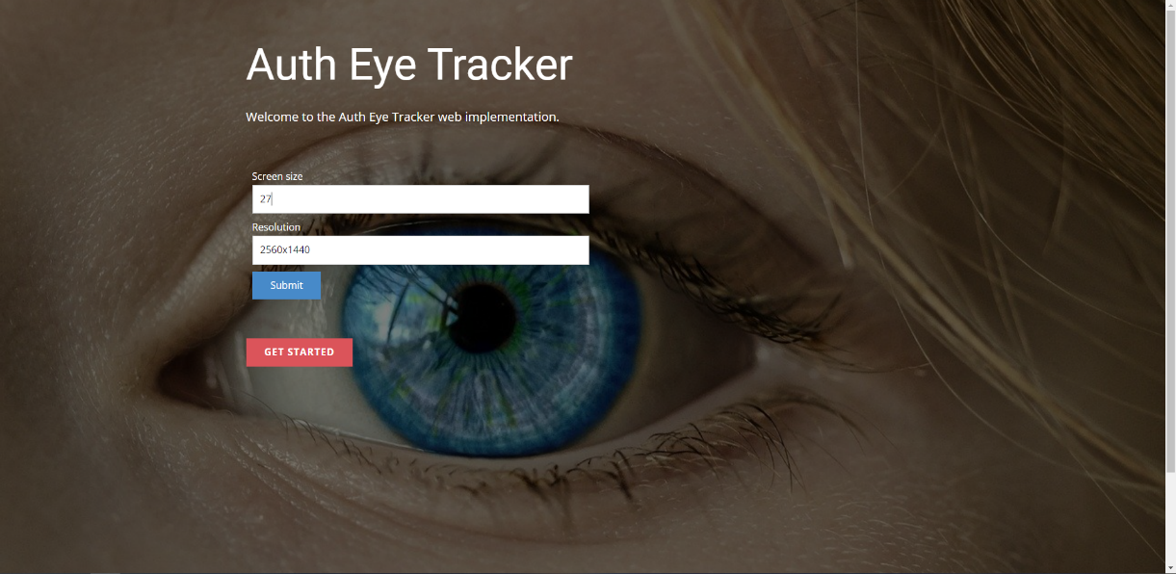

Εικόνα 29 site page 1

Στην δεύτερη σελίδα, πραγματοποιείται ισοστάθμιση του συστήματος που αναπτύξαμε. Εδώ ζητείται από τον χρήστη να ακολουθήσει μία σειρά ενεργειών και σε κάθε μία να πατήσει το αντίστοιχο κουμπί, ώστε να ληφθούν οι απαραίτητες πληροφορίες από το πρόγραμμα για την εκτέλεση του αλγορίθμου. Οι ενέργειες αυτές περιλαμβάνουν το κοίταγμα σε συγκεκριμένα σημεία της οθόνης, τόσο με τα μάτια όσο και με το πρόσωπο.

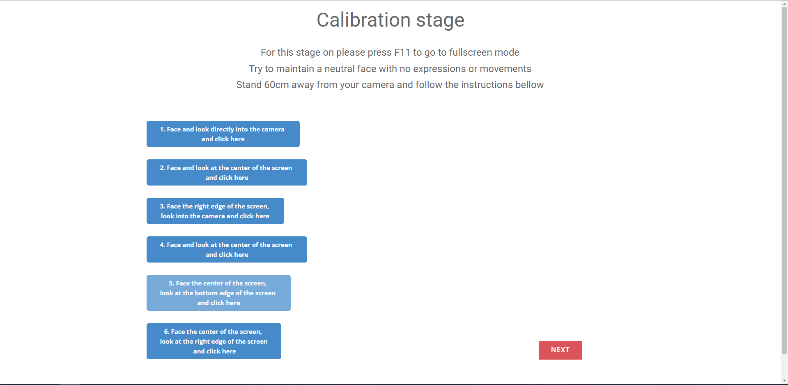

Εικόνα 30site page 2

Στην τρίτη σελίδα, επιλέγεται τυχαία μία εικόνα από έναν αριθμό διάφορων εικόνων, η οποία καλύπτει πλήρως την ιστοσελίδα. Ταυτόχρονα ξεκινά η λειτουργία του συστήματος και η καταγραφή του βλέμματος του χρήστη επάνω στην εικόνα. Στο κάτω μέρος της ιστοσελίδας υπάρχει κουμπί με το πάτημα του οποίου σταματά η καταγραφή και προχωράμε στην τελευταία σελίδα του ιστότοπου.

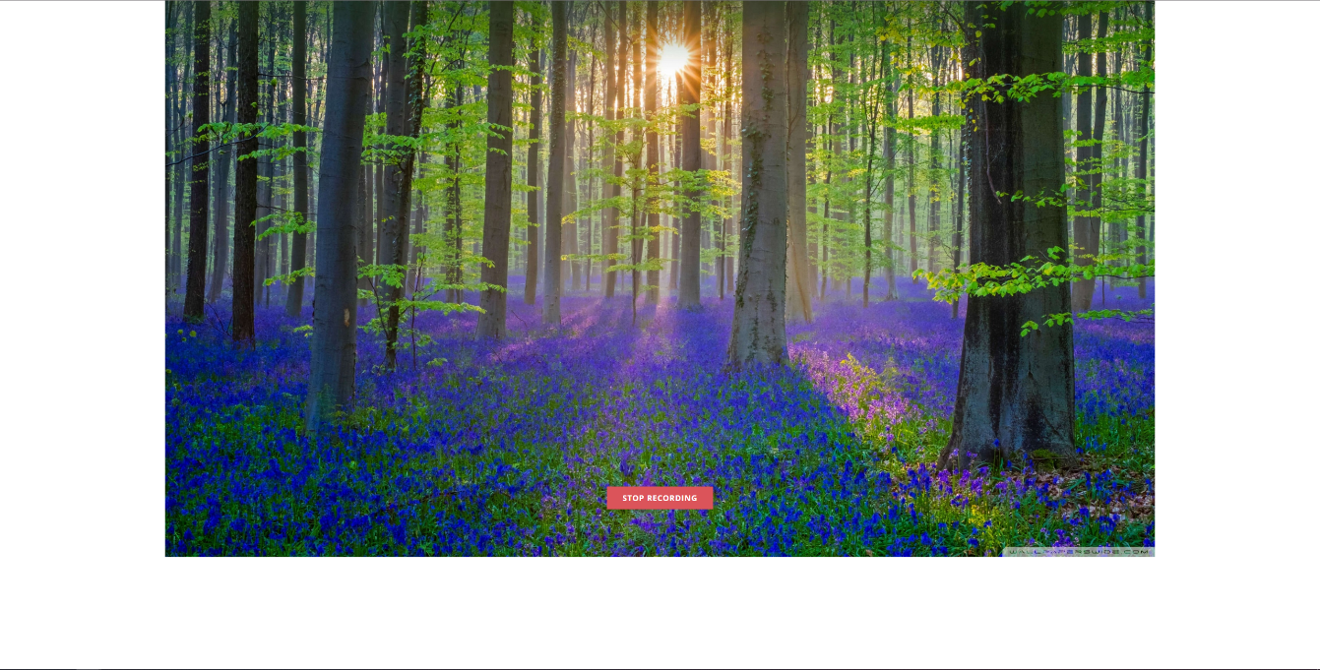

Εικόνα 31site page 3

Εδώ παρουσιάζεται το αποτέλεσμα, το οποίο περιλαμβάνει τον θερμοχάρτη με 50% ορατότητα, τοποθετημένο πάνω από την εικόνα που παρατήρησε προηγουμένως ο χρήστης. Υπάρχει η επιλογή είτε να επαναλάβει καταγραφή με τα ίδια στοιχεία ισοστάθμισης, είτε να επαναλάβει ισοστάθμιση και μετά καταγραφή, είτε να επιστρέψει στην αρχική σελίδα καλοσωρίστματος.

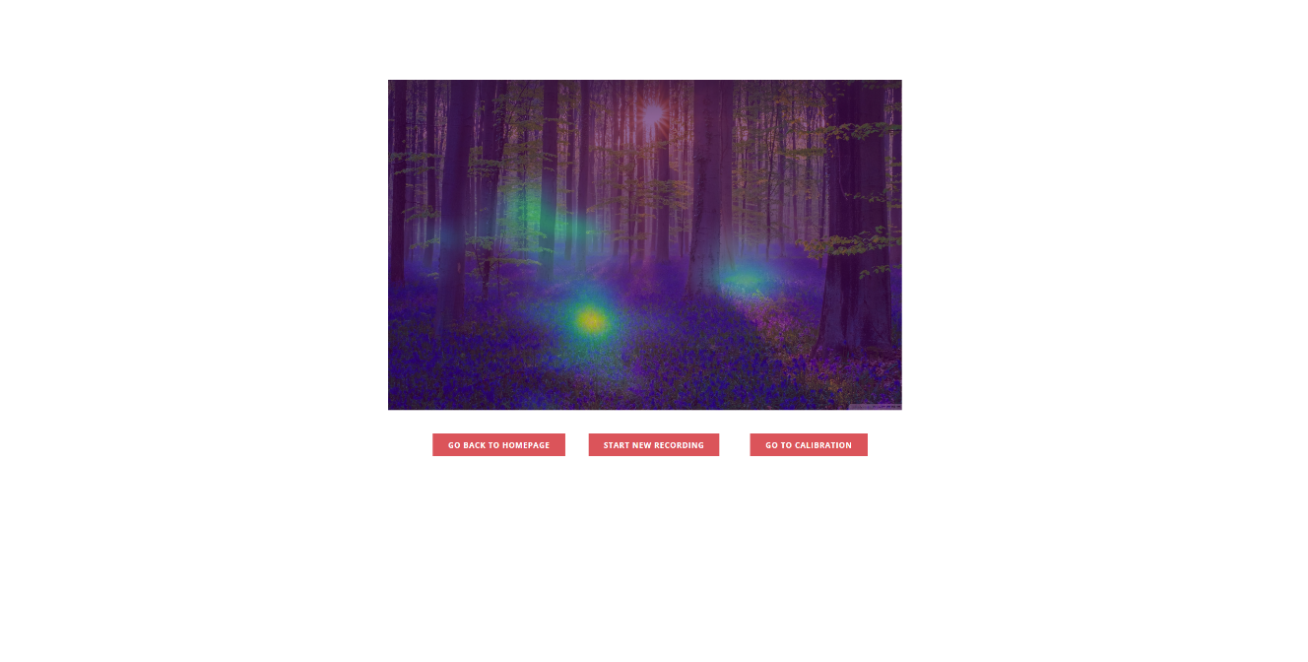

Εικόνα 32site page 4

Η χρησιμότητα της ιστοσελίδας είναι ότι ο χρήστης θα μπορεί να επιλέξει συγκεκριμένες εικόνες ή να ανεβάσει από τη συσκευή του και να χρησιμοποιήσει το σύστημα για οποιοδήποτε σκοπό επιθυμεί. Τέτοιοι σκοποί μπορεί να είναι εμπορικοί, για τον έλεγχο αποτελεσματικότητας διαφημίσεων σε μία ιστοσελίδα ή για τον έλεγχο του περιβάλλοντος διεπαφής της, ιατρικοί, για την εξέταση εστίασης προσοχής ασθενών με διάφορες παθήσεις όπου η κίνηση των οφθαλμών παίζει ρόλο στην βελτίωση της κατάστασης τους, ψυχαγωγικοί κ.α.

Κεφάλαιο 7ο

# 7. Συμπεράσματα

## 7.1 Αποτελέσματα - Συμπεράσματα

σδασδα

## 7.2 Καινοτομία και συνεισφορά της εργασίας

σδασδα

Εικόνα 0‑1

Εικόνα 0‑2

Δασδασδ

ασδασ

Εικόνα 0‑3

Εικόνα 0‑4

## Μελλοντικές εξελίξεις

σδασδα

Πίνακας 6‑1 δασδασδας α

Πίνακας 6‑2 δασδασδας α

Πίνακας 6‑3 δασδασδας α

Δσαδασδας αδασδασ

Βιβλιογραφικές πηγές   
και Αναφορές

# Βιβλιογραφικές αναφορές

1. Dimoulas C., Veglis A., Kalliris G., “Audiovisual hypermedia in the semantic Web”, in Dr. Mehdi Khosrow-Pour (Ed.), *Encyclopedia of Information Science and Technology, Third Edition* (pp. 7594-7604), IGI Global, 2015.
2. Dimoulas C., Veglis A., Kalliris G., “Application of mobile cloud based technologies in news reporting: current trends and future perspectives”, in Joel Rodrigues, Kai Lin & Jaime Lloret (Eds.), *Mobile Networks and Cloud Computing Convergence for Progressive Services and Applications*, IGI Global, book chapter 17, pp. 320-343, 2014.

**If APA**

Dimoulas, C., Veglis, A., & Kalliris, G. (2015). Audiovisual hypermedia in the semantic Web. In Dr. Mehdi Khosrow-Pour (Ed.), *Encyclopedia of Information Science and Technology, Third Edition* (pp. 7594-7604). IGI Global.

Dimoulas, C., Veglis, A., & Kalliris, G. (2014). Application of mobile cloud-based technologies in news reporting: Current trends and future perspectives. In Joel Rodrigues, Kai Lin & Jaime Lloret (Eds.), *Mobile Networks and Cloud Computing Convergence for Progressive Services and Applications*, book chapter 17, pp. 320-343. IGI Global.

# Λίστα Εικόνων

Εικόνα 1‑1 2

Εικόνα 1‑2 2

Εικόνα 1‑3 2

Εικόνα 1‑4 2

Εικόνα 2‑1 4

Εικόνα 2‑2 4

Εικόνα 2‑3 4

Εικόνα 2‑4 4

Εικόνα 3‑1 5

Εικόνα 3‑2 5

Εικόνα 3‑3 5

Εικόνα 3‑4 5

Εικόνα 4‑1 6

Εικόνα 4‑2 6

Εικόνα 4‑3 6

Εικόνα 4‑4 6

Εικόνα 5‑1 7

Εικόνα 5‑2 7

Εικόνα 5‑3 7

Εικόνα 5‑4 7

Εικόνα 6‑1 8

Εικόνα 6‑2 8

Εικόνα 6‑3 8

Εικόνα 6‑4 8

# Λίστα Πινάκων

Πίνακας 1‑1 δασδασδας α 2

Πίνακας 1‑2 δασδασδας α 2

Πίνακας 1‑3 δασδασδας α 2

Πίνακας 2‑1 δασδασδας α 4

Πίνακας 2‑2 δασδασδας α 4

Πίνακας 2‑3 δασδασδας α 4

Πίνακας 3‑1 δασδασδας α 5

Πίνακας 3‑2 δασδασδας α 5

Πίνακας 3‑3 δασδασδας α 5

Πίνακας 4‑1 δασδασδας α 6

Πίνακας 4‑2 δασδασδας α 6

Πίνακας 4‑3 δασδασδας α 6

Πίνακας 5‑1 δασδασδας α 7

Πίνακας 5‑2 δασδασδας α 7

Πίνακας 5‑3 δασδασδας α 7

Πίνακας 6‑1 δασδασδας α 8

Πίνακας 6‑2 δασδασδας α 8

Πίνακας 6‑3 δασδασδας α 8